Tin học 9

Tuần 10 - Tiết 16

Bài thực hành 3: SỬ DỤNG THƯ ĐIỆN TỬ

Nội dung bài học
Bài 1. Tạo tài khoản thư điện tử
Hướng dẫn thực hành
- Bước 1. Truy cập trang www.mail.google.com
- Bước 2. Nháy chuột vào nút Tạo tài khoản. Màn hình tạo tài khoản Gmail có dạng như hình 1.43. Nhập thông tin để tạo tài khoản thư điện tử trên Google.
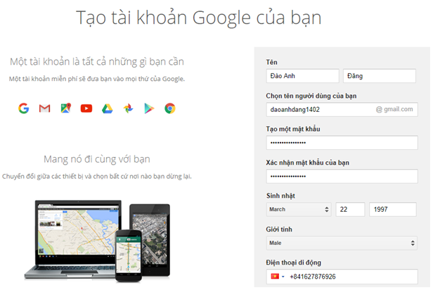
Hình 1.43. Màn hình tạo tài khoản thư điện tử trên Google
Thông tin tài khoản thư điện tử Gmail cần nhập chính xác tại bước này. Quan trọng nhất là Tên người dùng (tên hộp thư) và mật khẩu truy cập.
- Bước 3. Nháy chuột vào nút 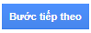
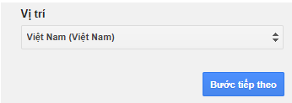
- Bước 4. Thực hiện theo hướng dẫn tiếp theo của trang Web. Tại bước cuối cùng xuất hiện màn hình (như hình 1.44) thông báo quá trình tạo tài khoản thành công.
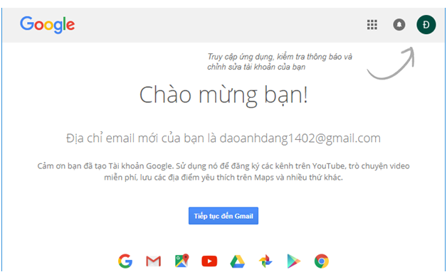
Hình 1.44
Lưu ý: Sau khi tạo tài khoản điện tử thành công, em cần ghi nhớ tên hộp thư và mật khẩu truy cập.
Bài 2. Đăng nhập và đọc thư
Hướng dẫn thực hành
- Bước 1. Truy cập trang www.mail.google.com. Màn hình đăng nhập thư điện tử có dạng
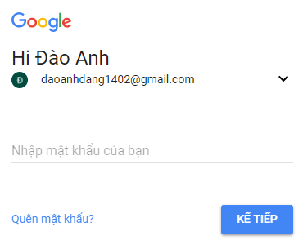
- Bước 2. Sau khi nhập mật khẩu chính xác, em sẽ vào cửa sổ chính của dịch vụ thư điện tử Gmail
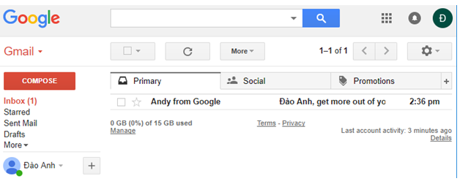
Hình 1.46. Danh sách thư
- Bước 3. Nháy chuột lên trên tiêu đề để đọc thư.
Bài 3. Soạn và gửi thư điện tử
Hướng dẫn thực hành
- Bước 1. Đăng nhập vào hộp thư, sau đó nháy lên nút(ở khung cửa sổ bên trái) để mở cửa sổ soạn thảo thư
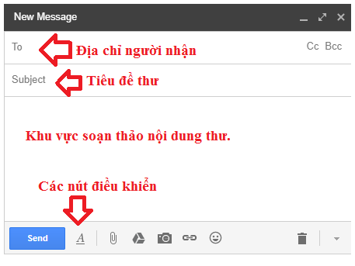
Hình 1.47. Soạn thư mới
- Bước 2. Sau khi soạn xong nội dung, em nháy chuột lên nút 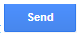 để gửi thư
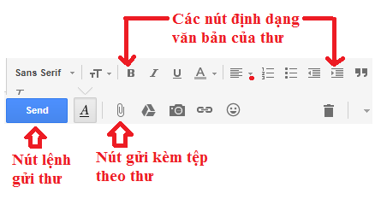
Bài 4. Trả lời thư
Hướng dẫn thực hành
- Bước 1. Nháy nút lệnh Relly
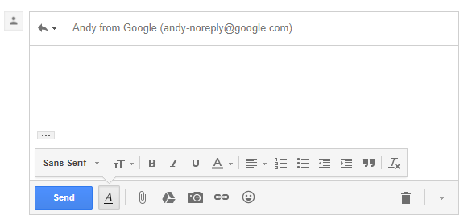
Lưu ý: Thư điện tử có thể gửi đồng thời cho nhiều người nhận. Khi đó tại dòng To sẽ có nhiều địa chỉ người nhận. Tại nút lệnh trả lời có các lựa chọn:
Relly: Trả lời cho người gửi.
Relly All: Trả lời cho người gửi và tất cả những người nhận khác trong danh sách người nhận của thư gốc.
- Bước 2. Soạn thảo xong nháy nút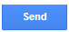 để gửi
Lưu ý: Khi không sử dụng hộp thư nữa, em nháy nút tròn ở góc trên bên phải cửa sổ trang web để mở ra một cửa sổ mới, nháy nút Sign out để đăng xuất khỏi hộp thư, tránh bị người khác sử dụng.
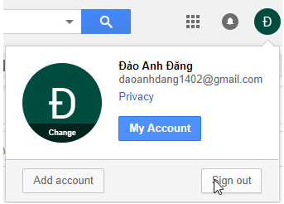
DẶN DÒ
Học sinh làm lại các bài tập thực hành giáo viên đã hướng dẫn vào máy.
Giáo viên sẽ kiểm tra lại các thao tác thực hành để cộng điểm vào điểm ĐGTX.
GHI CHÚ
- Nội dung bài mới : màu xanh dương
- Bài giảng : màu đỏ
- Bài tập : màu đen
- Dặn dò : màu nâu

Chúc các em học tập tốt!

